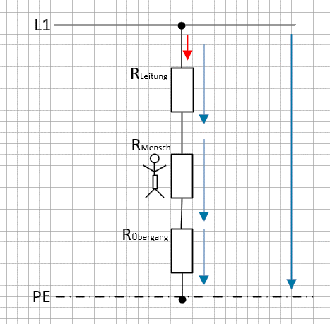
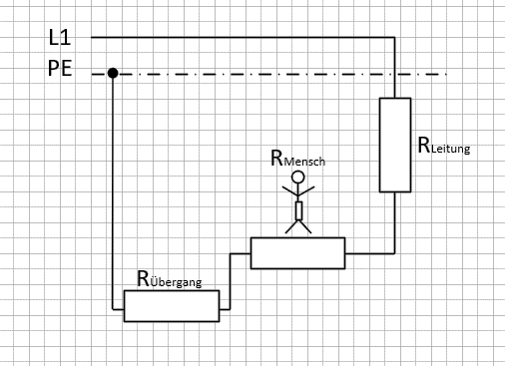
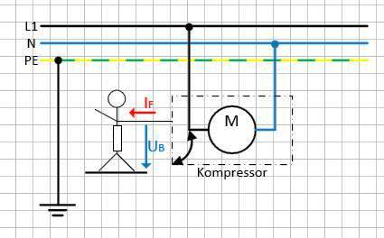
Arbeitsauftrag 2: Gruppenarbeit (Variante 2) Fehler ohne PE-Funktion
Bild 2: Ersatzschaltbild
Bild 3: Berechnung
und Bewertung
Variante 1:
Variante 2:
Bild 1: Fehler

